概述
性能优化一向是后端服务优化的重点，但是线上性能故障问题不是经常出现，或者受限于业务产品，根本就没办法出现性能问题，包括笔者自己遇到的性能问题也不多，所以为了提前储备知识，当出现问题的时候不会手忙脚乱，我们本篇文章来模拟下常见的几个Java性能故障，来学习怎么去分析和定位。

预备知识
既然是定位问题，肯定是需要借助工具，我们先了解下需要哪些工具可以帮忙定位问题。
top命令
top命令是我们最常用的Linux命令之一，它可以实时的显示当前正在执行的进程的CPU使用率，内存使用率等系统信息。top -Hp pid 可以查看线程的系统资源使用情况。
vmstat命令
vmstat是一个指定周期和采集次数的虚拟内存检测工具，可以统计内存，CPU，swap的使用情况，它还有一个重要的常用功能，用来观察进程的上下文切换。字段说明如下:
- r: 运行队列中进程数量（当数量大于CPU核数表示有阻塞的线程）
- b: 等待IO的进程数量
- swpd: 使用虚拟内存大小
- free: 空闲物理内存大小
- buff: 用作缓冲的内存大小(内存和硬盘的缓冲区)
- cache: 用作缓存的内存大小（CPU和内存之间的缓冲区）
- si: 每秒从交换区写到内存的大小，由磁盘调入内存
- so: 每秒写入交换区的内存大小，由内存调入磁盘
- bi: 每秒读取的块数
- bo: 每秒写入的块数
- in: 每秒中断数，包括时钟中断。
- cs: 每秒上下文切换数。
- us: 用户进程执行时间百分比(user time)
- sy: 内核系统进程执行时间百分比(system time)
- wa: IO等待时间百分比
- id: 空闲时间百分比
pidstat命令
pidstat 是 Sysstat 中的一个组件，也是一款功能强大的性能监测工具，top 和 vmstat 两个命令都是监测进程的内存、CPU 以及 I/O 使用情况，而 pidstat 命令可以检测到线程级别的。pidstat命令线程切换字段说明如下：
- UID ：被监控任务的真实用户ID。
- TGID ：线程组ID。
- TID：线程ID。
- cswch/s：主动切换上下文次数，这里是因为资源阻塞而切换线程，比如锁等待等情况。
- nvcswch/s：被动切换上下文次数，这里指CPU调度切换了线程。
jstack命令
jstack是JDK工具命令，它是一种线程堆栈分析工具，最常用的功能就是使用 jstack pid 命令查看线程的堆栈信息，也经常用来排除死锁情况。
jstat 命令
它可以检测Java程序运行的实时情况，包括堆内存信息和垃圾回收信息，我们常常用来查看程序垃圾回收情况。常用的命令是jstat -gc pid。信息字段说明如下：
- S0C：年轻代中 To Survivor 的容量（单位 KB）；
- S1C：年轻代中 From Survivor 的容量（单位 KB）；
- S0U：年轻代中 To Survivor 目前已使用空间（单位 KB）；
- S1U：年轻代中 From Survivor 目前已使用空间（单位 KB）；
- EC：年轻代中 Eden 的容量（单位 KB）；
- EU：年轻代中 Eden 目前已使用空间（单位 KB）；
- OC：老年代的容量（单位 KB）；
- OU：老年代目前已使用空间（单位 KB）；
- MC：元空间的容量（单位 KB）；
- MU：元空间目前已使用空间（单位 KB）；
- YGC：从应用程序启动到采样时年轻代中 gc 次数；
- YGCT：从应用程序启动到采样时年轻代中 gc 所用时间 (s)；
- FGC：从应用程序启动到采样时 老年代（Full Gc）gc 次数；
- FGCT：从应用程序启动到采样时 老年代代（Full Gc）gc 所用时间 (s)；
- GCT：从应用程序启动到采样时 gc 用的总时间 (s)。
jmap命令
jmap也是JDK工具命令，他可以查看堆内存的初始化信息以及堆内存的使用情况，还可以生成dump文件来进行详细分析。查看堆内存情况命令jmap -heap pid。
mat内存工具
MAT(Memory Analyzer Tool)工具是eclipse的一个插件(MAT也可以单独使用)，它分析大内存的dump文件时，可以非常直观的看到各个对象在堆空间中所占用的内存大小、类实例数量、对象引用关系、利用OQL对象查询，以及可以很方便的找出对象GC Roots的相关信息。
idea中也有这么一个插件，就是JProfiler。
相关阅读：
- 《性能诊断利器 JProfiler 快速入门和最佳实践》：https://segmentfault.com/a/1190000017795841

模拟环境准备
基础环境jdk1.8，采用SpringBoot框架来写几个接口来触发模拟场景，首先是模拟CPU占满情况

CPU占满
模拟CPU占满还是比较简单，直接写一个死循环计算消耗CPU即可。
/**
* 模拟CPU占满
*/
@GetMapping("/cpu/loop")
public void testCPULoop() throws InterruptedException {
System.out.println("请求cpu死循环");
Thread.currentThread().setName("loop-thread-cpu");
int num = 0;
while (true) {
num++;
if (num == Integer.MAX_VALUE) {
System.out.println("reset");
}
num = 0;
}
}
请求接口地址测试curl localhost:8080/cpu/loop,发现CPU立马飙升到100%
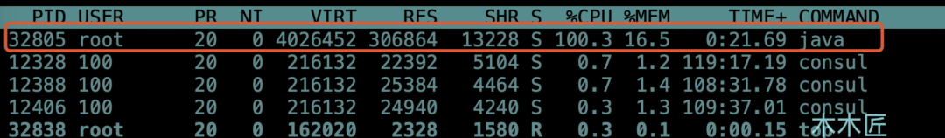
通过执行top -Hp 32805 查看Java线程情况
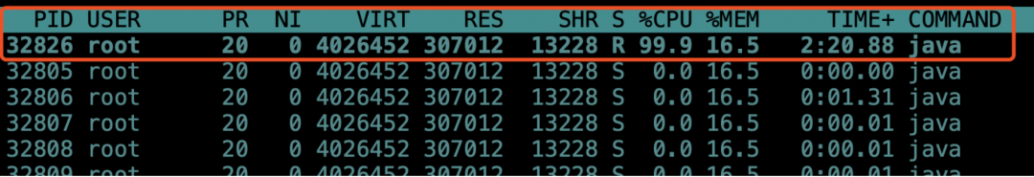
执行 printf '%x' 32826 获取16进制的线程id，用于dump信息查询，结果为 803a。最后我们执行jstack 32805 |grep -A 20 803a来查看下详细的dump信息。
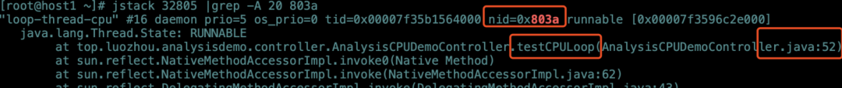
这里dump信息直接定位出了问题方法以及代码行，这就定位出了CPU占满的问题。

内存泄露
模拟内存泄漏借助了ThreadLocal对象来完成，ThreadLocal是一个线程私有变量，可以绑定到线程上，在整个线程的生命周期都会存在，但是由于ThreadLocal的特殊性，ThreadLocal是基于ThreadLocalMap实现的，ThreadLocalMap的Entry继承WeakReference，而Entry的Key是WeakReference的封装，换句话说Key就是弱引用，弱引用在下次GC之后就会被回收，如果ThreadLocal在set之后不进行后续的操作，因为GC会把Key清除掉，但是Value由于线程还在存活，所以Value一直不会被回收，最后就会发生内存泄漏。
/**
* 模拟内存泄漏
*/
@GetMapping(value = "/memory/leak")
public String leak() {
System.out.println("模拟内存泄漏");
ThreadLocal<Byte[]> localVariable = new ThreadLocal<Byte[]>();
localVariable.set(new Byte[4096 * 1024]);// 为线程添加变量
return "ok";
}
我们给启动加上堆内存大小限制，同时设置内存溢出的时候输出堆栈快照并输出日志。
java -jar -Xms500m -Xmx500m -XX:+HeapDumpOnOutOfMemoryError -XX:HeapDumpPath=/tmp/heapdump.hprof -XX:+PrintGCTimeStamps -XX:+PrintGCDetails -Xloggc:/tmp/heaplog.log analysis-demo-0.0.1-SNAPSHOT.jar
启动成功后我们循环执行100次,for i in {1..500}; do curl localhost:8080/memory/leak;done,还没执行完毕，系统已经返回500错误了。查看系统日志出现了如下异常：
java.lang.OutOfMemoryError: Java heap space
我们用jstat -gc pid 命令来看看程序的GC情况。
img
很明显，内存溢出了，堆内存经过45次 Full Gc 之后都没释放出可用内存，这说明当前堆内存中的对象都是存活的，有GC Roots引用，无法回收。那是什么原因导致内存溢出呢？是不是我只要加大内存就行了呢？如果是普通的内存溢出也许扩大内存就行了，但是如果是内存泄漏的话，扩大的内存不一会就会被占满，所以我们还需要确定是不是内存泄漏。我们之前保存了堆 Dump 文件，这个时候借助我们的MAT工具来分析下。导入工具选择Leak Suspects Report，工具直接就会给你列出问题报告。
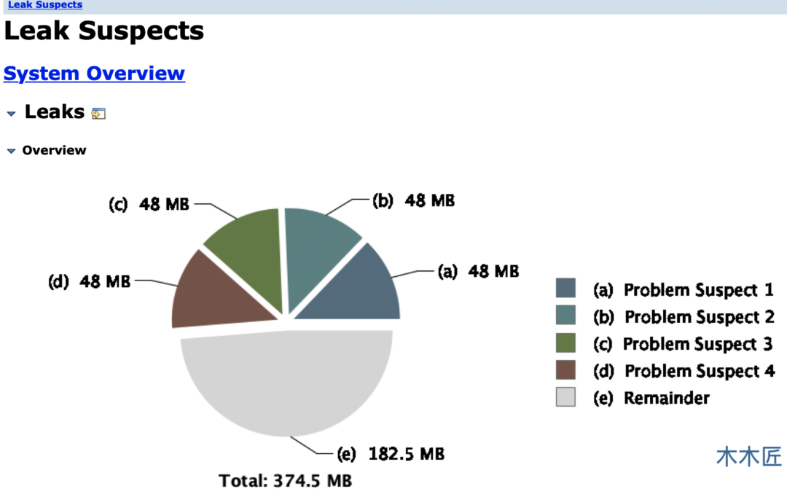img
这里已经列出了可疑的4个内存泄漏问题，我们点击其中一个查看详情。
这里已经指出了内存被线程占用了接近50M的内存，占用的对象就是ThreadLocal。如果想详细的通过手动去分析的话，可以点击Histogram,查看最大的对象占用是谁，然后再分析它的引用关系，即可确定是谁导致的内存溢出。
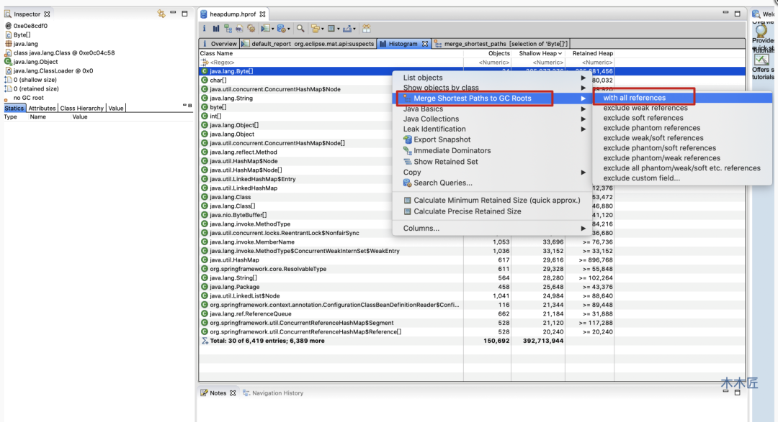
上图发现占用内存最大的对象是一个Byte数组，我们看看它到底被那个GC Root引用导致没有被回收。按照上图红框操作指引，结果如下图：
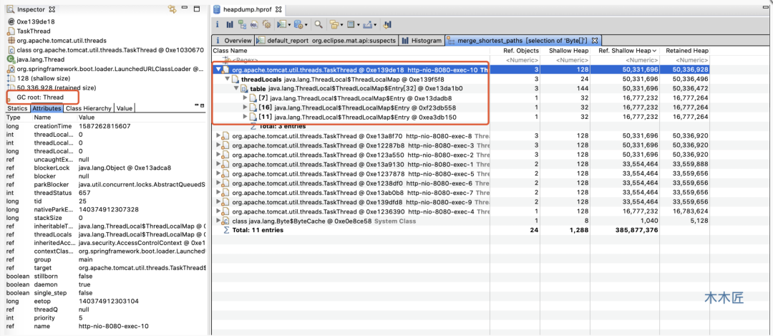
我们发现Byte数组是被线程对象引用的，图中也标明，Byte数组对像的GC Root是线程，所以它是不会被回收的，展开详细信息查看，我们发现最终的内存占用对象是被ThreadLocal对象占据了。这也和MAT工具自动帮我们分析的结果一致。

死锁
死锁会导致耗尽线程资源，占用内存，表现就是内存占用升高，CPU不一定会飙升(看场景决定)，如果是直接new线程，会导致JVM内存被耗尽，报无法创建线程的错误，这也是体现了使用线程池的好处。
ExecutorService service = new ThreadPoolExecutor(4, 10,
0, TimeUnit.SECONDS, new LinkedBlockingQueue<Runnable>(1024),
Executors.defaultThreadFactory(),
new ThreadPoolExecutor.AbortPolicy());
/**
* 模拟死锁
*/
@GetMapping("/cpu/test")
public String testCPU() throws InterruptedException {
System.out.println("请求cpu");
Object lock1 = new Object();
Object lock2 = new Object();
service.submit(new DeadLockThread(lock1, lock2), "deadLookThread-" + new Random().nextInt());
service.submit(new DeadLockThread(lock2, lock1), "deadLookThread-" + new Random().nextInt());
return "ok";
}
public class DeadLockThread implements Runnable {
private Object lock1;
private Object lock2;
public DeadLockThread1(Object lock1, Object lock2) {
this.lock1 = lock1;
this.lock2 = lock2;
}
@Override
public void run() {
synchronized (lock2) {
System.out.println(Thread.currentThread().getName()+"get lock2 and wait lock1");
try {
TimeUnit.MILLISECONDS.sleep(2000);
} catch (InterruptedException e) {
e.printStackTrace();
}
synchronized (lock1) {
System.out.println(Thread.currentThread().getName()+"get lock1 and lock2 ");
}
}
}
}
我们循环请求接口2000次，发现不一会系统就出现了日志错误，线程池和队列都满了,由于我选择的当队列满了就拒绝的策略，所以系统直接抛出异常。
java.util.concurrent.RejectedExecutionException: Task java.util.concurrent.FutureTask@2760298 rejected from java.util.concurrent.ThreadPoolExecutor@7ea7cd51[Running, pool size = 10, active threads = 10, queued tasks = 1024, completed tasks = 846]
通过ps -ef|grep java命令找出 Java 进程 pid，执行jstack pid 即可出现java线程堆栈信息，这里发现了5个死锁，我们只列出其中一个，很明显线程pool-1-thread-2锁住了0x00000000f8387d88等待0x00000000f8387d98锁，线程pool-1-thread-1锁住了0x00000000f8387d98等待锁0x00000000f8387d88,这就产生了死锁。
Java stack information for the threads listed above:
===================================================
"pool-1-thread-2":
at top.luozhou.analysisdemo.controller.DeadLockThread2.run(DeadLockThread.java:30)
- waiting to lock <0x00000000f8387d98> (a java.lang.Object)
- locked <0x00000000f8387d88> (a java.lang.Object)
at java.util.concurrent.Executors$RunnableAdapter.call(Executors.java:511)
at java.util.concurrent.FutureTask.run(FutureTask.java:266)
at java.util.concurrent.ThreadPoolExecutor.runWorker(ThreadPoolExecutor.java:1149)
at java.util.concurrent.ThreadPoolExecutor$Worker.run(ThreadPoolExecutor.java:624)
at java.lang.Thread.run(Thread.java:748)
"pool-1-thread-1":
at top.luozhou.analysisdemo.controller.DeadLockThread1.run(DeadLockThread.java:30)
- waiting to lock <0x00000000f8387d88> (a java.lang.Object)
- locked <0x00000000f8387d98> (a java.lang.Object)
at java.util.concurrent.Executors$RunnableAdapter.call(Executors.java:511)
at java.util.concurrent.FutureTask.run(FutureTask.java:266)
at java.util.concurrent.ThreadPoolExecutor.runWorker(ThreadPoolExecutor.java:1149)
at java.util.concurrent.ThreadPoolExecutor$Worker.run(ThreadPoolExecutor.java:624)
at java.lang.Thread.run(Thread.java:748)
Found 5 deadlocks.

线程频繁切换
上下文切换会导致将大量CPU时间浪费在寄存器、内核栈以及虚拟内存的保存和恢复上，导致系统整体性能下降。当你发现系统的性能出现明显的下降时候，需要考虑是否发生了大量的线程上下文切换。
@GetMapping(value = "/thread/swap")
public String theadSwap(int num) {
System.out.println("模拟线程切换");
for (int i = 0; i < num; i++) {
new Thread(new ThreadSwap1(new AtomicInteger(0)),"thread-swap"+i).start();
}
return "ok";
}
public class ThreadSwap1 implements Runnable {
private AtomicInteger integer;
public ThreadSwap1(AtomicInteger integer) {
this.integer = integer;
}
@Override
public void run() {
while (true) {
integer.addAndGet(1);
Thread.yield(); //让出CPU资源
}
}
}
这里我创建多个线程去执行基础的原子+1操作，然后让出 CPU 资源，理论上 CPU 就会去调度别的线程，我们请求接口创建100个线程看看效果如何，curl localhost:8080/thread/swap?num=100。接口请求成功后，我们执行`vmstat 1 10，表示每1秒打印一次，打印10次，线程切换采集结果如下：
procs -----------memory---------- ---swap-- -----io---- -system-- ------cpu-----
r b swpd free buff cache si so bi bo in cs us sy id wa st
101 0 128000 878384 908 468684 0 0 0 0 4071 8110498 14 86 0 0 0
100 0 128000 878384 908 468684 0 0 0 0 4065 8312463 15 85 0 0 0
100 0 128000 878384 908 468684 0 0 0 0 4107 8207718 14 87 0 0 0
100 0 128000 878384 908 468684 0 0 0 0 4083 8410174 14 86 0 0 0
100 0 128000 878384 908 468684 0 0 0 0 4083 8264377 14 86 0 0 0
100 0 128000 878384 908 468688 0 0 0 108 4182 8346826 14 86 0 0 0
这里我们关注4个指标，r,cs,us,sy。
r=100,说明等待的进程数量是100，线程有阻塞。
cs=800多万，说明每秒上下文切换了800多万次，这个数字相当大了。
us=14，说明用户态占用了14%的CPU时间片去处理逻辑。
sy=86，说明内核态占用了86%的CPU，这里明显就是做上下文切换工作了。
我们通过top命令以及top -Hp pid查看进程和线程CPU情况，发现Java线程CPU占满了，但是线程CPU使用情况很平均，没有某一个线程把CPU吃满的情况。
PID USER PR NI VIRT RES SHR S %CPU %MEM TIME+ COMMAND
87093 root 20 0 4194788 299056 13252 S 399.7 16.1 65:34.67 java
PID USER PR NI VIRT RES SHR S %CPU %MEM TIME+ COMMAND
87189 root 20 0 4194788 299056 13252 R 4.7 16.1 0:41.11 java
87129 root 20 0 4194788 299056 13252 R 4.3 16.1 0:41.14 java
87130 root 20 0 4194788 299056 13252 R 4.3 16.1 0:40.51 java
87133 root 20 0 4194788 299056 13252 R 4.3 16.1 0:40.59 java
87134 root 20 0 4194788 299056 13252 R 4.3 16.1 0:40.95 java
结合上面用户态CPU只使用了14%，内核态CPU占用了86%，可以基本判断是Java程序线程上下文切换导致性能问题。
我们使用pidstat命令来看看Java进程内部的线程切换数据，执行pidstat -p 87093 -w 1 10,采集数据如下：
11:04:30 PM UID TGID TID cswch/s nvcswch/s Command
11:04:30 PM 0 - 87128 0.00 16.07 |__java
11:04:30 PM 0 - 87129 0.00 15.60 |__java
11:04:30 PM 0 - 87130 0.00 15.54 |__java
11:04:30 PM 0 - 87131 0.00 15.60 |__java
11:04:30 PM 0 - 87132 0.00 15.43 |__java
11:04:30 PM 0 - 87133 0.00 16.02 |__java
11:04:30 PM 0 - 87134 0.00 15.66 |__java
11:04:30 PM 0 - 87135 0.00 15.23 |__java
11:04:30 PM 0 - 87136 0.00 15.33 |__java
11:04:30 PM 0 - 87137 0.00 16.04 |__java
根据上面采集的信息，我们知道Java的线程每秒切换15次左右，正常情况下，应该是个位数或者小数。结合这些信息我们可以断定Java线程开启过多，导致频繁上下文切换，从而影响了整体性能。
为什么系统的上下文切换是每秒800多万，而 Java 进程中的某一个线程切换才15次左右？
系统上下文切换分为三种情况:
1、多任务：在多任务环境中，一个进程被切换出CPU，运行另外一个进程，这里会发生上下文切换。
2、中断处理：发生中断时，硬件会切换上下文。在vmstat命令中是in
3、用户和内核模式切换：当操作系统中需要在用户模式和内核模式之间进行转换时，需要进行上下文切换,比如进行系统函数调用。
Linux 为每个 CPU 维护了一个就绪队列，将活跃进程按照优先级和等待 CPU 的时间排序，然后选择最需要 CPU 的进程，也就是优先级最高和等待 CPU 时间最长的进程来运行。也就是vmstat命令中的r。
那么，进程在什么时候才会被调度到 CPU 上运行呢？
- 进程执行完终止了，它之前使用的 CPU 会释放出来，这时再从就绪队列中拿一个新的进程来运行
- 为了保证所有进程可以得到公平调度，CPU 时间被划分为一段段的时间片，这些时间片被轮流分配给各个进程。当某个进程时间片耗尽了就会被系统挂起，切换到其它等待 CPU 的进程运行。
- 进程在系统资源不足时，要等待资源满足后才可以运行，这时进程也会被挂起，并由系统调度其它进程运行。
- 当进程通过睡眠函数 sleep 主动挂起时，也会重新调度。
- 当有优先级更高的进程运行时，为了保证高优先级进程的运行，当前进程会被挂起，由高优先级进程来运行。
- 发生硬件中断时，CPU 上的进程会被中断挂起，转而执行内核中的中断服务程序。
结合我们之前的内容分析，阻塞的就绪队列是100左右，而我们的CPU只有4核，这部分原因造成的上下文切换就可能会相当高，再加上中断次数是4000左右和系统的函数调用等，整个系统的上下文切换到800万也不足为奇了。Java内部的线程切换才15次，是因为线程使用Thread.yield()来让出CPU资源，但是CPU有可能继续调度该线程，这个时候线程之间并没有切换，这也是为什么内部的某个线程切换次数并不是非常大的原因。

总结
本文模拟了常见的性能问题场景，分析了如何定位CPU100%、内存泄漏、死锁、线程频繁切换问题。分析问题我们需要做好两件事:
- 掌握基本的原理
- 借助好工具。
本文也列举了分析问题的常用工具和命令，希望对你解决问题有所帮助。当然真正的线上环境可能十分复杂，并没有模拟的环境那么简单，但是原理是一样的，问题的表现也是类似的，我们重点抓住原理，活学活用，相信复杂的线上问题也可以顺利解决。

参考
- https://linux.die.net/man/1/pidstat
- https://linux.die.net/man/8/vmstat
- https://help.eclipse.org/2020-03/index.jsp?topic=/org.eclipse.mat.ui.help/welcome.html
- https://www.linuxblogs.cn/articles/18120200.html
- https://www.tutorialspoint.com/what-is-context-switching-in-operating-system

